УВЕДОМЛЕНИЕ
о начале сбора от организаций и граждан замечаний и предложений по проекту нормативного правового акта, затрагивающего вопросы, регулируемые антимонопольным законодательством

от «26» марта 2026 г.

Настоящим администрация Пермского муниципального округа уведомляет о начале сбора от организаций и граждан замечаний и предложений по проекту нормативного правового акта, затрагивающего вопросы, регулируемые антимонопольным законодательством: «О дне проведения в общеобразовательных организациях на территории Пермского муниципального округа Пермского края мероприятия «Последний звонок»
в 2026 г.».
Сбор замечаний и предложений организаций и граждан по проекту нормативного правового акта осуществляется: управлением по развитию агропромышленного комплекса и предпринимательства администрации Пермского муниципального округа Пермского края.
Контактное лицо по проекту нормативного правового акта: Тиунова Лидия Алексеевна, консультант отдела развития предпринимательства и экономического анализа управления по развитию агропромышленного комплекса и предпринимательства администрации Пермского муниципального округа Пермского края, тел. 8 (342) 214 26 55, эл. почта: torgot@permsky.permkrai.ru.
Срок проведения сбора замечаний и предложений организаций и граждан по проекту нормативного правового акта - составляет 5 рабочих дней с даты размещения уведомления на официальном сайте.
Замечания и предложения организаций и граждан по проекту нормативного правового акта принимаются по адресу электронной почты: torgot@permsky.permkrai.ru.
В виде прикрепленного файла с указанием заявителя (название организации, Ф.И.О. представителя, или Ф.И.О. физического лица и контактного телефона).
Прилагаемые документы:
- Проект нормативного правового акта, затрагивающего вопросы, регулируемые антимонопольным законодательством.
- Обоснование реализации предлагаемых решений, в том числе их влияние на конкуренцию.

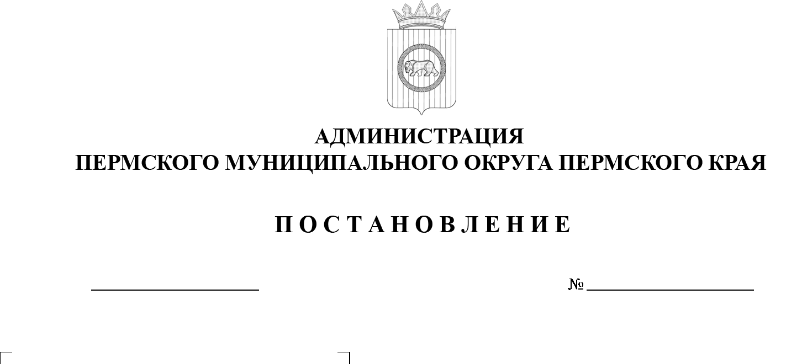
О дне проведения
в общеобразовательных организациях на территории Пермского муниципального округа Пермского края мероприятия «Последний звонок» в 2026 г.

В соответствии с абзацем вторым подпункта 2.10 пункта 2 дополнительных ограничений условий и мест розничной продажи алкогольной продукции, утвержденных постановлением Правительства Пермского края от 10 октября 2011 г. № 755-п, пунктом 6 части 2 статьи 30 Устава Пермского муниципального округа Пермского края
администрация Пермского муниципального округа Пермского края ПОСТАНОВЛЯЕТ:
1. Установить в 2026 г. день проведения в общеобразовательных организациях на территории Пермского муниципального округа Пермского края (далее соответственно – общеобразовательные организации, округ) мероприятия «Последний звонок» – 26 мая.
2. Запретить 26 мая 2026 г. с 08:00 до 22:00 часов по местному времени на территории округа розничную продажу алкогольной продукции, за исключением розничной продажи алкогольной продукции при оказании услуг общественного питания, в день проведения в общеобразовательных организациях мероприятия «Последний звонок».
3. Настоящее постановление опубликовать в бюллетене муниципального образования «Пермский муниципальный округ» и разместить на официальном сайте Пермского муниципального округа в информационно-телекоммуникационной сети Интернет (www.permokrug.ru).
4. Настоящее постановление вступает в силу со дня его официального опубликования.
5. Контроль за исполнением настоящего постановления возложить на заместителя главы администрации Пермского муниципального округа Пермского края Гладких Т.Н.
Глава муниципального округа О.Н. Андрианова

